Обычная закупка / Упрощенная / Единственный поставщик
(нужно выделить)

Техническое задание на закупку
Подарочных пластиковых карт, конвертов и картхолдеров
№ от 16.01.2025

Спецификация рекламных материалов для поставки в кинотеатры:
МАКЕТ КАРТЫ
ЛИЦО КАРТЫ (Card Face) | ОБОРОТ КАРТЫ (Саrd Back)
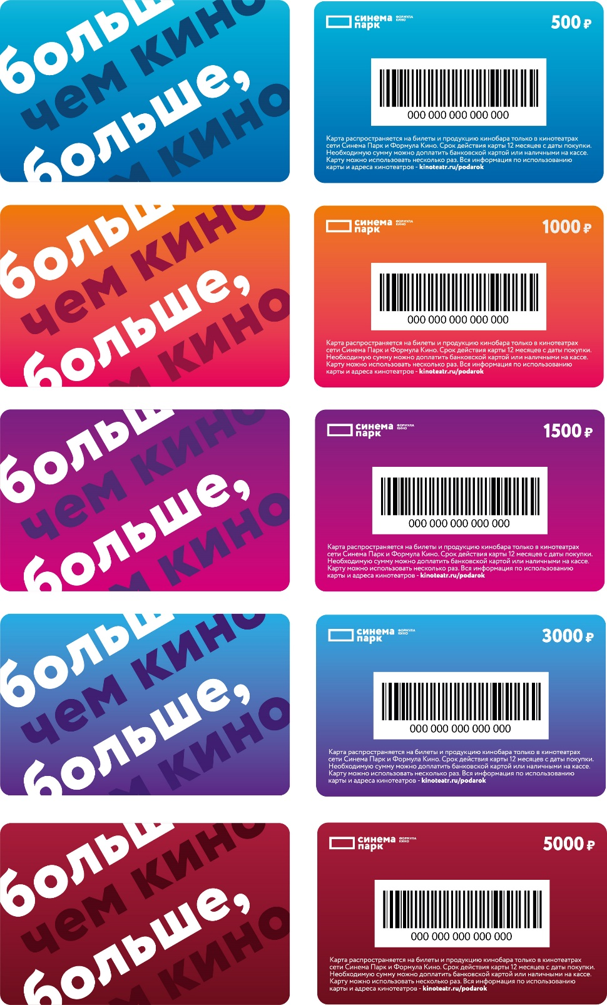

 | ХАРАКТЕРИСТИКИ
1 | ВИД ПРОДУКЦИИ | Подарочная карта СИНЕМА ПАРК
2 | Тираж (общая количество карт вместе с образцами) | 1 000 – 100 000 шт.
3 | Производимая продукция | Пластиковая карта
4 | Материал | Пластик белый
5 | Ширина, высота | 86мм, 54мм
6 | Толщина | 0,68 – 0,84 мм
7 | Вид покрытия лицо | Матовый ламинат
8 | Вид покрытия оборот | Матовый ламинат
9 | QR-code | возможно добавление
10 | Персонализация | нет
11 | Штрих-код (диапазон, тип, размер,. точное расположение относительно краев карты) | На обороте карты, по центру белой полосы  Code 128, 15 символов
12 | Срок изготовления | До 14 рабочих дней

Конверты закупаются исключительно под подарочные карты стандартных и альтернативных дизайнов.

МАКЕТ КОНВЕРТА
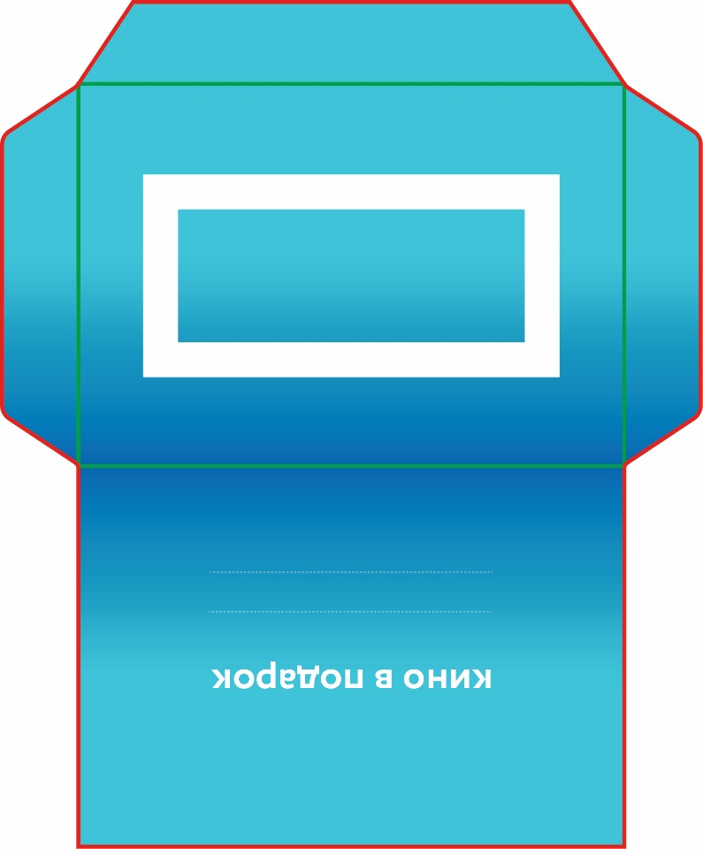 | 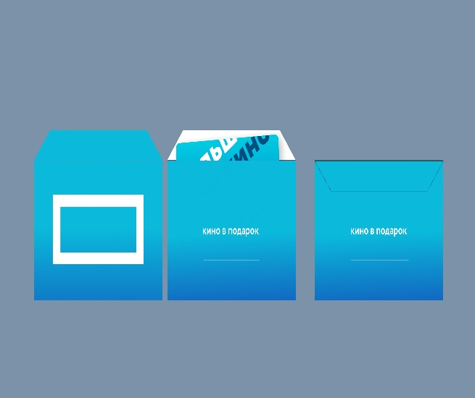
 | ХАРАКТЕРИСТИКИ (БУМАГА)
1 | ВИД ПРОДУКЦИИ | Конверт СИНЕМА ПАРК
2 | Тираж (общая количество карт вместе с образцами) | 1 000 – 100 000
3 | Производимая продукция | Бумажный конверт
4 | Материал | Бумага 250 гр, глянцевый лак на логотипе
5 | Ширина, высота | 155*130 мм в развороте, 100*70мм в готовом виде
6 | Вид покрытия лицо | Глянцевый
7 | Вид покрытия оборот | Глянцевый
8 | Клеевая точка | Отсутствует, конверт приезжает в готовом сборном виде
9 | Вырубка | Вырубка под обрезной формат и евро петлю
10 | QR-code | возможно добавление
11 | Персонализация | нет
12 | Штрих-код (диапазон, тип, размер,. точное расположение относительно краев карты) | нет
13 | Срок изготовления | До 14 рабочих дней

МАКЕТ ПЛАСТИКОВОЙ КАРТЫ ПИОНЕР
ЛИЦО КАРТЫ | ОБОРОТ КАРТЫ
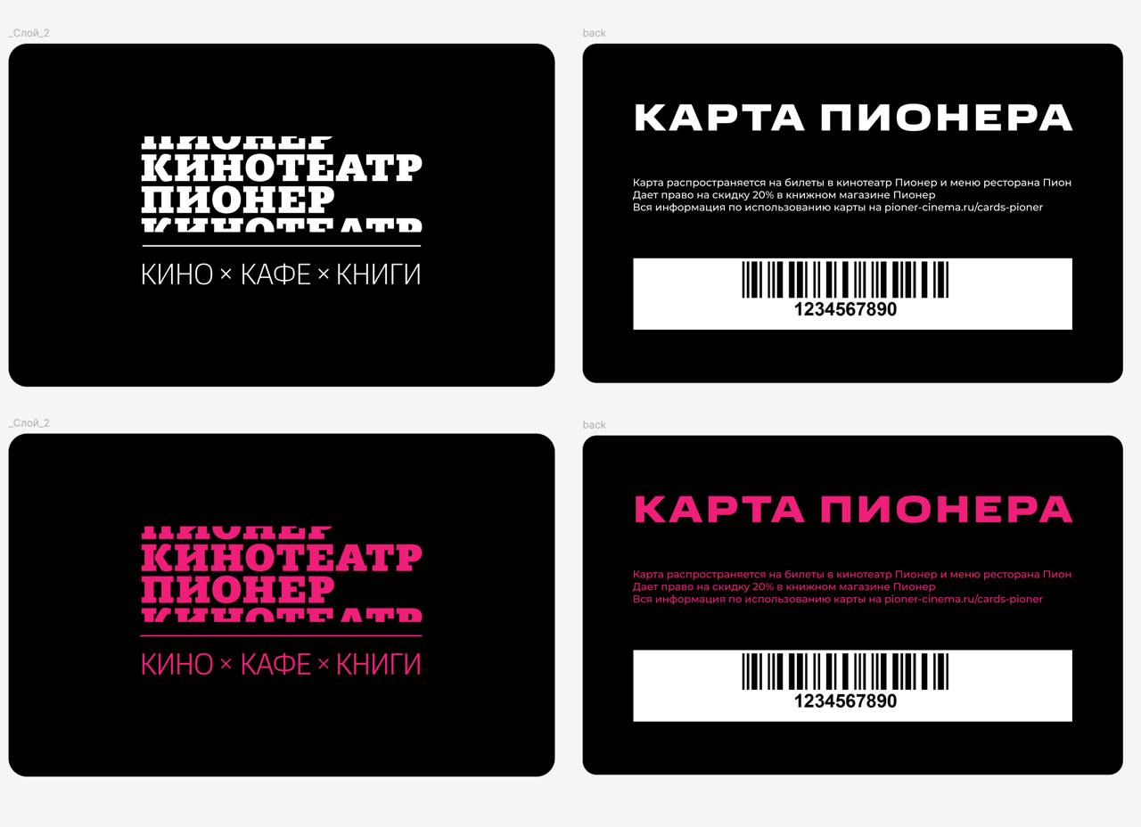

 | ХАРАКТЕРИСТИКИ (ПЛАСТИК)
1 | ВИД ПРОДУКЦИИ | Пластиковая карта ПИОНЕР
2 | Тираж (общая количество карт вместе с образцами) | 500 – 10 000 шт.
3 | Производимая продукция | Пластиковая карта
4 | Материал | Пластик белый
5 | Ширина, высота | 86мм, 54мм
6 | Толщина / Плотность картона | 0,68 – 0,84 мм
7 | Вид покрытия лицо | Матовый ламинат
8 | Вид покрытия оборот | Матовый ламинат
9 | Клеевая точка | Отсутствует
10 | Вырубка | нет
11 | QR-code | возможно добавление
12 | Персонализация | нет
13 | Штрих-код (диапазон, тип, размер,. точное расположение относительно краев карты) | На обороте карты, по центру белой полосы  Code 128, 15 символов
14 | Срок изготовления | До 14 рабочих дней

МАКЕТ VIP-КАРТЫ СП
ЛИЦО КАРТЫ | ОБОРОТ КАРТЫ
 | 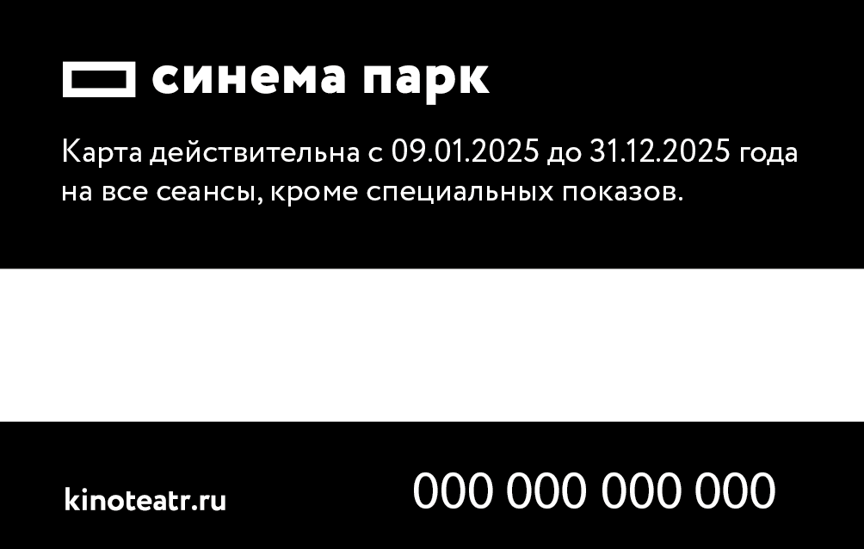

 | ХАРАКТЕРИСТИКИ (ПЛАСТИК)
1 | ВИД ПРОДУКЦИИ | VIP-КАРТА СИНЕМА ПАРК
2 | Тираж (общая количество карт вместе с образцами) | 100 – 700 шт.
3 | Производимая продукция | VIP-карта
4 | Материал | Лицо: ПВХ чёрный + фольга серебро (обозначено на макете красным цветом (логотип))  Оборот: ПВХ чёрный
5 | Ширина, высота | 86мм, 54мм
6 | Толщина / Плотность картона | 0,68 – 0,84 мм
7 | Вид покрытия лицо | Матовый ламинат
8 | Вид покрытия оборот | Матовый ламинат
9 | Клеевая точка | отсутствует
10 | Вырубка | нет
11 | QR-code | возможно добавление
12 | Персонализация | нет
13 | Штрих-код (диапазон, тип, размер,. точное расположение относительно краев карты) | На обороте карты, по центру белой полосы  Code 128, 15 символов
14 | Срок изготовления | До 14 рабочих дней

МАКЕТ VIP-КАРТЫ ПИОНЕР
ЛИЦО КАРТЫ | ОБОРОТ КАРТЫ
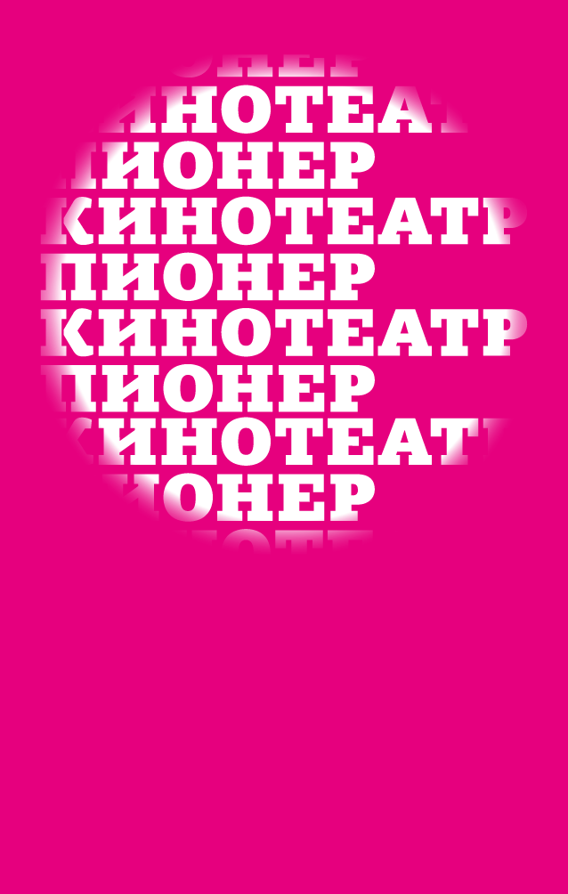 | 

 | ХАРАКТЕРИСТИКИ (КАРТОН)
1 | ВИД ПРОДУКЦИИ | VIP-КАРТА СИНЕМА ПАРК
2 | Тираж (общая количество карт вместе с образцами) | 50-100 шт.
3 | Производимая продукция | VIP-карта
4 | Материал | ПВХ Прозрачный
5 | Ширина, высота | 86мм, 54мм
6 | Толщина / Плотность картона | 0,68 – 0,84 мм
7 | Вид покрытия лицо | Матовый ламинат
8 | Вид покрытия оборот | Матовый ламинат
9 | Клеевая точка | отсутствует
10 | Вырубка | нет
11 | QR-code | возможно добавление
12 | Персонализация | нет
13 | Штрих-код (диапазон, тип, размер,. точное расположение относительно краев карты) | На обороте карты  Code 128, 15 символов
14 | Срок изготовления | До 14 рабочих дней

Стоимость необходима с учетом доставки до кинотеатра, в ином случае стоимость доставки по одному адресу прописать отдельно.

Адрес поставок рекламных материалов:

№ | Регион | ТРЦ | Адрес
0 | Москва | Центральный офис | 117105, г. Москва, Новоданиловская набережная, 6к1
1 | Москва | Калужский | 117420, г. Москва, ул. Профсоюзная, д.61А
3 | Санкт-Петербург | Гранд Каньон | 194358, г. Санкт-Петербург, пр-кт Энгельса, д.154, лит. «А», пом.29Н
4 | Тюмень | Гудвин | 625048, Тюменская обл., г. Тюмень, ул. Максима Горького, д.70
5 | Челябинск | Горки | 454007, Челябинская обл., г. Челябинск, ул. Артиллерийская, д.136
6 | Н. Челны | Торговый квартал | 423821, Республика Татарстан, г. Набережные Челны, пр-т Мира, д.3
8 | Новосибирск | Ройял Парк | 630049, Новосибирская область, г. Новосибирск, Красный пр-кт, д.101
9 | Пермь | Семья | 614007, Пермский край, г. Пермь, ул. Революции, д.13
10 | Уфа | Галерея АРТ | 450077, Республика Башкортостан, г. Уфа, ул. Чернышевского, д.75
11 | Уфа | Семья | 450009, Республика Башкортостан, г. Уфа, проспект Октября, д. 34
12 | Волгоград | Европа Сити Молл | 400005, Волгоградская обл., г. Волгоград, пр-т им.В.И.Ленина, д.54б
13 | Н. Новгород | Фантастика | 603125, Нижегородская обл., г. Нижний Новгород, ул .Родионова, д.187 «В», лит.Е
14 | Москва | Филион | 121087, г. Москва, Багратионовский проезд, д.5
15 | Екатеринбург | Алатырь | 620014, Свердловская обл., г. Екатеринбург, ул. Малышева, д.5
16 | Вологда | Мармелад | 160022, Вологодская обл., г. Вологда, Пошехонское шоссе, д.22
17 | Белгород | Сити Молл Белгородский | 308501, Белгородская обл., пос. Дубовое, мкр-н «Пригородный», ул. Щорса, 64
18 | Саратов | Триумф | 410005, Саратовская обл., г. Саратов, улица им. В.С.Зарубина, д.167
19 | Новосибирск | Сан Сити | 630000, г. Новосибирск, пл. Карла Маркса, д. 7
20 | Воронеж | Галерея Чижова | 394030, Воронежская обл., г. Воронеж, ул. Кольцовская, д. 35
21 | Москва | МЕГА Теплый Стан | 142704, г. Москва, п. Сосенское, 21 км Калужское шоссе
22 | Москва | МЕГА Химки | 141400, Московская область, Химкинский район, г. Химки, Микрорайон №8
23 | Санкт-Петербург | Радуга | 196244, г. Санкт-Петербург, пр-кт Космонавтов, д. 14
24 | Москва | МЕГА Белая Дача | 140053, Московская область, Люберецкий район, г. Котельники, 1-й Покровский проезд, дом 1
25 | Санкт-Петербург | Дыбенко | 188640, Ленинградская область, Всеволожский район, 12 км Мурманское шоссе
26 | Москва | Метрополис | 125171, г. Москва, Ленинградское шоссе, д.16А, стр.4
27 | Н. Новгород | Седьмое небо | 603086, г. Нижний Новгород, ул. Бетанкура, д. 1, литера Б
28 | Ульяновск | Аква Молл | 432005, Ульяновская обл., г Ульяновск, Московское шоссе, д.108
29 | Сургут | Сити Молл | 628403, ХМАО – Югра, г. Сургут, Югорский тракт, д.м38
30 | Калининград | Европа | 236029, г. Калининград, пр-кт Гвардейский, д. 3
31 | Ставрополь | Космос | 355042, г. Ставрополь, ул. Доваторцев, д.75А
32 | Красноярск | Галерея Енисей | 660049, Красноярский край, г. Красноярск, ул. Дубровинского, 1И.
33 | Саратов | Галерея ТАУ | 410052, Саратовская обл., муниципальное образование «Город Саратов», г. Саратов, 3 Дачная
34 | Москва | Ривьера | 115280, г. Москва, ул. Автозаводская, д. 18
35 | Тула | МАКСИ | 300001, Тульская обл., г. Тула, ул. Пролетарская, д.2
36 | Ковров | Ковров Молл | 601900, Владимирская обл., г. Ковров, ул. Лопатина, д.7а
37 | Москва | Zеленопарк | 141552, Мос.обл., Солнечногорский муницип. р-н, р.п. Ржавки, 2-й микрорайон, строен.20
40 | Ижевск | Петровский | 426068, Удмуртская Республика, г. Ижевск, ул. Петрова, д.29
43 | Москва | Вэйпарк | 143441, Московская обл., р-н Красногорский, д.Путилково, МКАД 71 км, стр.16
45 | Москва | Облака | 115573, г. Москва, Ореховый б-р 22-А
46 | Москва | Сити | 123317, г. Москва, Пресненская наб., д. 2
47 | Москва | Семёновский | 105318, г. Москва, Семеновская пл., д. 1, ТРЦ «Семёновский»
49 | Москва | Кутузовский | 121170 Кутузовский просп., 57, ТРЦ «Океания»
50 | Москва | Мичуринский | 119602, г. Москва, Мичуринский проспект, Олимпийская деревня, д. 3, корп. 1
52 | Москва | Лубянка (ЦДМ) | 109012, г. Москва, Театральный проезд, 5/1, ЦДМ
54 | Москва | Европа | 121059, г. Москва, пл. Киевского вокзала, 2 ТРЦ Европейский
56 | Москва | Полежаевская | 123007, г. Москва, Хорошевское ш., вл. 27, ТРЦ Хорошо
57 | Москва | Можайка | 143025, МО, Одинцовский р-н, д. Марфино, вл. 110
58 | Санкт-Петербург | Академ-Парк | 109012, г. Москва, Театральный проезд, 5/1, ЦДМ
59 | Санкт-Петербург | Балканский | 195220 Санкт-Петербург, Гражданский просп., 41, ТРК «Академ-Парк»
60 | Санкт-Петербург | Галерея | 191036, СПб, Лиговский пр-т, д. 30 литера А
61 | Санкт-Петербург | Жемчужная плаза | 198206, г. Санкт-Петербург, Петергофское шоссе, д.51, лит. А
62 | Санкт-Петербург | Заневский Каскад | 195277, СПб, Заневский пр., 67/2, литера А
63 | Санкт-Петербург | Лондон Молл (Феличита) | 193318, СПб, Коллантай д.3
64 | Санкт-Петербург | Сити Молл | 197227, СПб Коломяжский пр., 17/1, литера А
65 | Санкт-Петербург | Меркурий | 197374, СПб, ул. Савушкина, д.141, литера А
67 | Санкт-Петербург | Норд | 194358, СПб ПР.Просвещения, 19, литера А
68 | Санкт-Петербург | Питерлэнд | 197183, СПб, Приморский пр-т, д.72, литера А
69 | Санкт-Петербург | Родео-Драйв | 194291, СПб, Пр. Культуры, 1, литера А
70 | Краснодар | OZ Молл | 350040, г.Краснодар, Карасунский внутригородской округ, ул. Крылатая, д. 2 ТРЦ "OZ Mall"
72 | Новокузнецк | Платнета IMAX | 654005, Кемеровская обл., г. Новокузнецк, ул. ДОЗ, 10А Планета IMAX
73 | Новосибирск | Аура | 630099, г. Новосибирск, ул. Военная, д.5
74 | Новосибирск | Континент-3 | 630107, г. Новосибирск, ул. Троллейная, д.130а
75 | Рязань | Виктория-Плаза | 390013, г. Рязань, Первомайский проспект д.70/1 ТРЦ Виктория-Плаза
76 | Сыктывкар | МАКСИ | 167000, Республика Коми, г. Сыктывкар, Октябрьский проспект. Д.141 ТРЦ "Макси"
79 | Москва | Бутово Молл | 117042, г. Москва, пос. Воскресенское, Чечёрский пр-д, д. 51.
80 | Самара | Парк Хаус | 443111, Самарская область, г. Самара, Промышленный район, Московское шоссе, д. 81Б
82 | Сочи | МореМолл | РФ, Краснодарский край, г. Сочи, Центральный район, ул. Новая заря, д. 7
83 | Воронеж | Арена | 394077, г. Воронеж, Коминтерновский район, бульвар Победы, д.23Б
84 | Москва | Мосфильм | г. Москва, ул, Мосфильмовская, д.1, стр.44
85 | Москва | Щелковский | г. Москва, ВГМО Гольяново, Щёлковское шоссе вл.75 ТЦ Щелковский
87 | Пермь | Планета | 614065 г. Пермь, шоссе Космонавтов, 162Б
88 | Москва | Пионер | 121151, Москва, Кутузовский просп., 21

